MATES
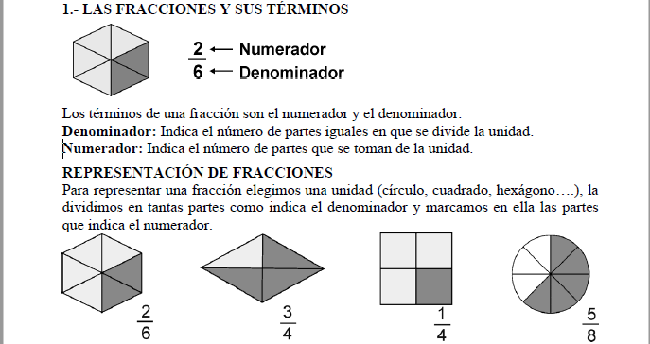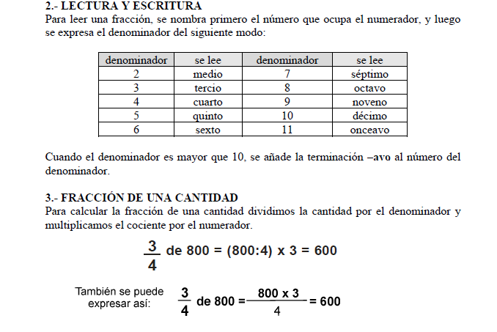
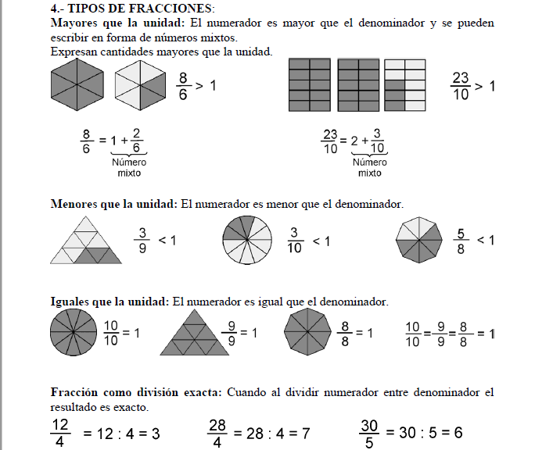

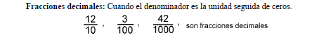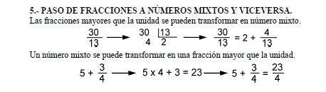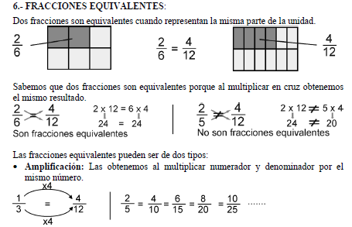
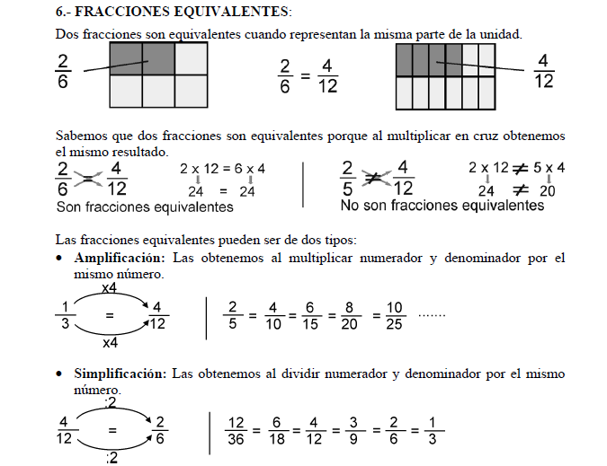
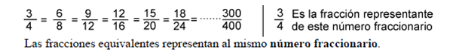
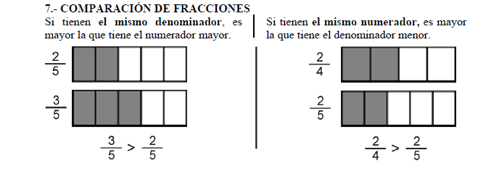
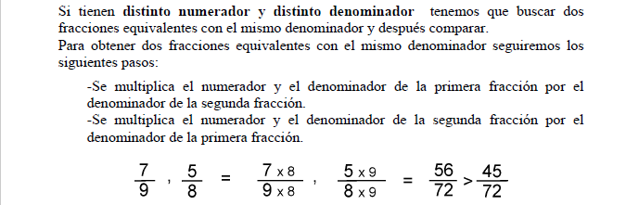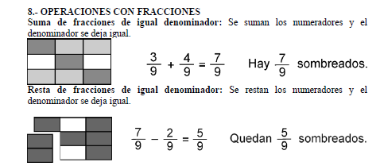
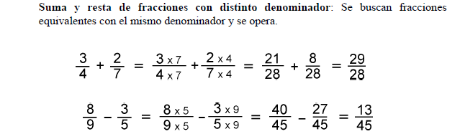
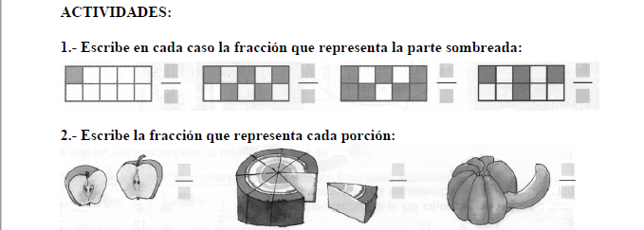
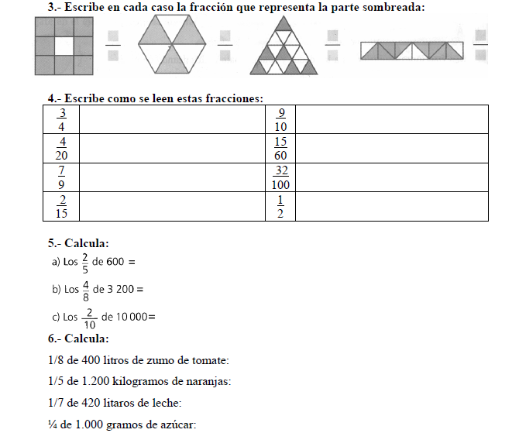
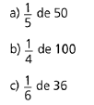
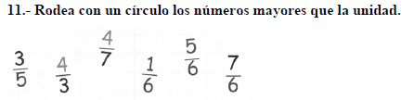
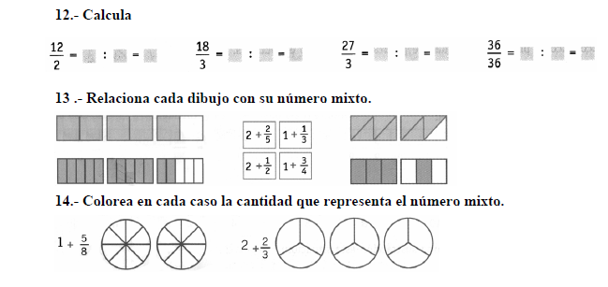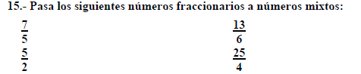
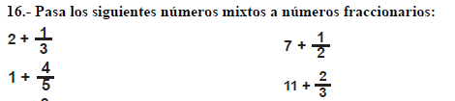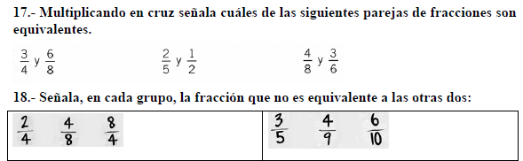

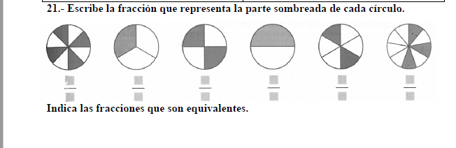
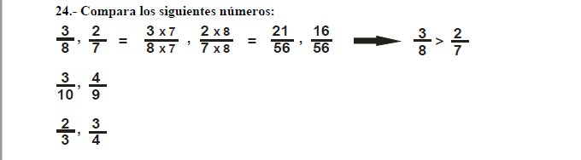
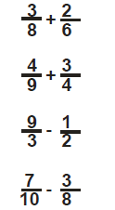
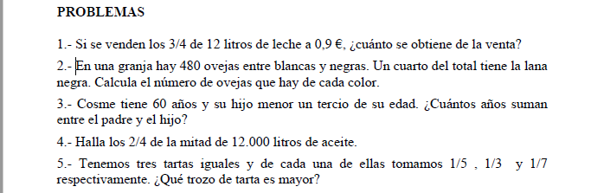

Comprueba lo que sabes Tema 5 La energía
1. Completa el siguiente texto sobre la energía.
En la naturaleza suceden muchos_______________ (traslados, movimientos, cambios, accidentes).
Algunos de ellos son los cambios de estado, otros son los movimientos y otros son transformaciones de unas sustancias en otras. Estos es posible gracias a la _____________
(máquina, energía, atmósfera, presión).
2. ¿Conoces las formas en las que se presenta la energía? Resuelve este crucigrama.
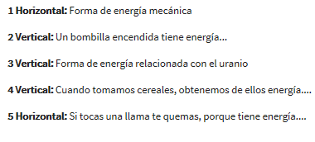
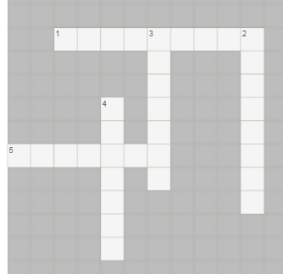

3. Relaciona cada propiedad de la energía con el lugar en el que sucede.
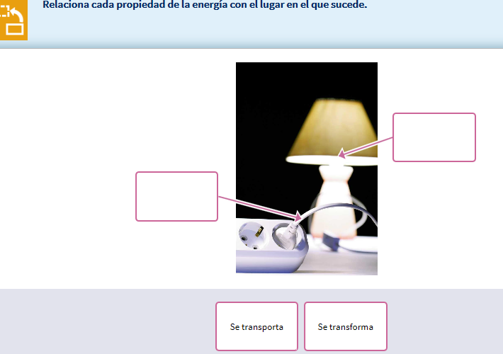

4. Relaciona con la imagen las dos propiedades de la energía que aparecen. (Se transfiere – Se almacena)
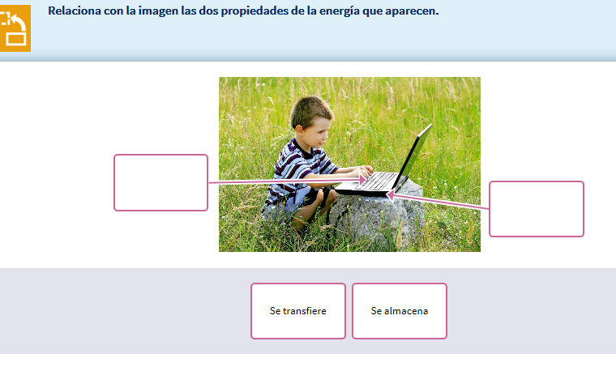
5. Las fuentes de energía renovables provienen todas del Sol. Algunas son. La eólica, la nuclear, la solar y la biomasa.
Verdadero Falso
6. Selecciona las opción en la que aparecen tres fuentes de energía no renovables:
El uranio, el gasóil y la energía hidraúlica.
La gasolina, el gasóil y el uranio.
El gas natural, el Sol y el carbón.

7. Para hacer una casa sostenible se puede instalar algunos elementos para producir electricidad como placas fotovoltaicas, aerogeneradores y piscinas ecológicas.
Verdadero Falso

8. El desarrollo sostenible es responsabilidad de todos, debemos ahorrar energía y emplear energías renovables siempre que sea posible.
Verdadero Falso

9. Relaciona estas palabras para favorecer la sostenibilidad.
Paredes Público
Transporte Alta eficiencia energética
Electrodoméstico Natural
Luz Aislante
LENGUA
